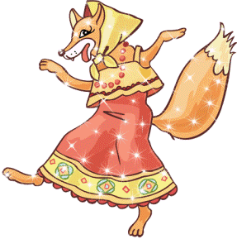
«Как Волк с Зайцем Лису с праздником поздравили» – инсценировка к 8 марта.
(на сцену торжественным шагом выходит Заяц и читает стихи)
Заяц: Вот пришло 8 марта,
Распирает счастье грудь,
Подарить Зайчихе надо
В этот праздник что-нибудь.
Я умоюсь ей в подарок,
Ей в подарок причешусь,
Съем один пучок морковки
И духами надушусь!
А потом улягусь спать,
Чтоб ей в праздник не мешать!
( в это время на сцене появляется Волк, подкрадывается к Зайцу)
Волк: Хо! Вот ты и попался, косой! Я подарочки тоже люблю! Без разговоров прыгай в рот – пусть Зайчиха от тебя отдохнет!
Заяц: Да погоди, Волк! Сегодня же праздник! 8 марта! Поздравь всех, а потом со спокойной душой меня и съешь!
Волк: Вот пришло 8 марта,
Распирает счастье грудь!
Съем в честь женщин я Зайчонка,
А потом пойду вздремнуть! Хо!
(на сцене появляется Лиса)
Лиса: Мальчики!
Заяц: А вот и твоя знакомая женщина!
Волк: Явилась, не запылилась!
Лиса: Все ругаетесь? Не надоело?
Волк: Тебе-то что? Чего пришла? Зайцем с тобой я делиться не собираюсь!
Лиса: И не надо! Я на диете!
Волк: На чем, на чем ты?
Лиса: На диете! Жирного и сладкого не ем! Перешла на овощи и фрукты! Так питаются все уважающие себя женщины, чтобы к 8 марта стать стройной и красивой!
Волк: Ой, умора! Ой, не могу!
Заяц: Ничего смешного! Все правильно! Я всю жизнь ем только морковку и капусту, а ты – мясо! Поэтому и догнать меня до сих пор не можешь!
Волк: Чего, чего!?!
Лиса: Ну, хватит! Как вы ведете себя в присутствии женщины! Давайте, поздравляйте меня с праздником!
Волк: Еще чего!
Заяц: Смотри, Волк, как это делается!
(достает из-за пазухи цветок и вручает его Лисе)
Волк: Хо!
(ищет у себя за пазухой – не находит, заглядывает к Зайцу, вытаскивает цветок и дарит его Лисе)
Волк: С праздником, Патрикеевна!
Вместе: С праздником вас, милые женщины! (Заяц незаметно убегает)
Лиса: (уходя) Мужчины, не забудьте про подарочки для своих женщин!
Волк: (замечает, что Зайца нет) Ну, все, косой, твой праздник закончен!
(бежит за Зайцем)

